FICHA TECNICA:
Frecuencia del procesador: 2,8 GHz
Familia de procesador: Intel® Celeron® G
Modelo del procesador: G1840
Memoria interna: 4 GB
Tipo de memoria interna: DDR3-SDRAM
Velocidad de memoria del reloj: 1600 MHz
Capacidad total de almacenaje: 500 GB
Unidad de almacenamiento: Unidad de disco duro,
Tipo de unidad óptica: DVD±RW
Modelo de adaptador gráfico incorporado: Intel® HD Graphics
Sistema operativo instalado: W10 Pro
Fuente de alimentación: 220 W
Tipo de chasis: SFF
Tipo de producto: PC
Color del producto: Negro

Acer Veriton X2631G Intel® Celeron® G G1840 4 GB DDR3-SDRAM 500 GB Unidad de disco duro SFF Negro PC W10 Pro
COPIADORAS INCODEP trabaja con reacondicionadores profesionales que se encargan de revisar que cada producto está en perfectas condiciones y funcionando al 100% del taller en el que se revisa y repara. Podemos estar tranquilos, todos los productos vendidos en COPIADORAS INCODEP vienen con 10 días de devolución y 12 meses de garantía, con posibilidad de ampliar a 24 meses.

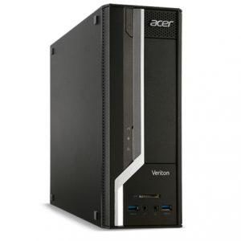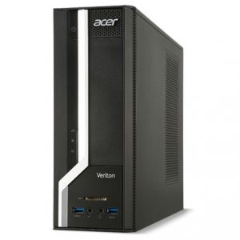

99,90 € + IVA
LICENCIA ORIGINAL W10PROFESIONAL

